PODRÓŻE MAŁE I DUŻE
Poniedziałek 22.06.2020r.
- Zabawa konstrukcyjna „Układamy pojazdy”
Z wybranych klocków konstruuje różne pojazdy.
- Zabawa ruchowa orientacyjno-porządkowa „Samochody”
Dzieci trzymają obiema rękoma koło lub niewielka obręcz – kierownice biegają w określonym kierunku naśladując samochody.
- „Podróże małe i duże” – rozwiązywanie zagadek słownych.
Ma cztery koła, kierownicę i jeździ po ulicach i drogach. (samochód)
Ta ciężka duża maszyna w górę jak ptak się wznosi.

Leci nad chmurami, a pilot za sterami. (samolot)

Wiatr w jej żagle dmucha.
Po jeziorach, rzekach, płynie. (żaglówka)

Lokomotywa ciągnie wagonów wiele.
Po szynach mknie by na wakacje zawieść ciebie i mnie. (pociąg)

Kierownica, koła dwa, na wycieczkę,
Z tatą, mamą jedziesz do lasu. (rower)
- Spacer – obserwacja ruchu ulicznego – rozpoznawanie pojazdów.

Wtorek 23.06.2020r.
- Zabawa rozwijająca umiejętność kojarzenia „ O jakim pojeździe myślę?”
Ustawiamy przed dzieckiem różne zabawki lub ilustracje: samolot, samochód itp.
Następnie zadajemy pytanie:
O jakim pojeździe myślę? – opisując wybrany pojazd np. jest cały czerwony i ma cztery kola;
- Zabawa bieżna „Lecimy samolotem”
Dzieci wyciągają ręce w bok biegając naśladują samolot.
- Zabawa przy piosence „Jedzie pociąg z daleka”
Zabaw zaproponowane przez dzieci przy piosence (rytmiczne, ruchowe)
- Zabawa „Odszukaj i przynieś”.
Dzieci słuchają różnych dźwięków wydawanych przez różne przedmioty. Zadaniem dziecka jest odszukać przedmiot, który wydawał ten dźwięk. (dzwonek, kołatka, szelest torebki foliowej, gwizdek itp.)

Środa 24.06.2020r.
1.Śpiewanie prostych wyliczanek na melodie wymyślane przez dzieci np.
A, a, a, pieski dwa,
E, ,e, e, bawią się.
I, i, i, trzeci śpi.

Tup, tup, tup,
Kysz, kysz, kysz.
Czy to żaba?
Czy to mysz?

Czary- mary, czary-mary,
Mam niebieskie okulary.
okulary mi się zbiły,
Wszystkie czary się skończyły.
2. Zabawa rozwijająca koncentrację uwagi, ćwicząca pamięć i zmysł obserwacji „Co się zmieniło?”
Starsze rodzeństwo lub rodzic pełni rolę modela. Dziecko uważnie mu się przyglądają, po czym odwracają się. W tym czasie model zmienia jakiś element swojego stroju np. podwija rękawy, rozwiązuje sznurowadło, rozpina bluzkę, nakłada okulary itp. Na podany sygnał odwraca się dziecko i przygląda modelowi, po czym wskazuje zmiany w wyglądzie. Następnie dokonujemy zmiany ról (dziecko jest modelem, a rodzic odgaduje co się zmieniło).
3.„Letnie wyprawy” – Zabawa matematyczna – segreguje przedmioty według określonej cechy: wysoko, nisko
1) Pokazujemy dzieciom obrazki przedstawiające różne środki lokomocji (patrz. tydzień „Nadchodzą wakacje ). Dzieci nazywają je i wskazuje gdzie się one poruszają wysoko czy nisko. Następnie segregują w jednym miejscu te, które poruszają się wysoko, a w drugim, nisko.
2) Następnie wskazujemy co w pokoju znajduje się wysoko, a, co nisko, np. sufit, lampa, żarówka, obraz, podłoga, dywan, szuflada, itp.
3) Zabawa ruchowa „Wysoko - nisko. Dzieci biegają na przerwie w muzyce na hasło wysoko – dzieci unoszą ręce do góry, na hasło nisko – przykucają.
4. Zabawy na placu zabaw z zastosowanie zasad bezpieczeństwa. (jazda na rowerze, hulajnodze, gra w piłkę itp.)

Czwartek 25.06.2020r
1. „Gimnastyka buzi i języka” – ćwiczenia usprawniające aparat mowy.
Dzieci naśladują śpiew różnych ptaków: wróble, bociany, wrony, kumkanie żab, szum wiatru, morskich fal, pociąg, itp.
2. Zabawa ruchowa „Płyniemy statkiem”
Dzieci siedzą jedno za drugim, trzymają osobę siedzącą przed sobą i kołyszą się na boki zgodnie z rytmem wystukiwanym na bębenku – wolno lub szybko.
3. „Kolorowe statki” – Przyklejanie elementów według wzorów.
1) Słuchanie opowiadania A. Świrczyńskiej „Mały raczek”.
Była sobie wielka woda, co się nazywa morzem. Na dnie tej wody była wielka skała, a przy tej skale – wielki kamień. A przy tym kamieniu – mały kamyk. A w tym kamyku dziurka. A ta dziurka to był pokoik raczka. Ten raczek spał. I raz ugryzła go w małą nóżkę małą pchełka. Aż podskoczył do góry i przewrócił się na drugi bok. Od tego poruszył się kamyczek. A od kamyczka – kamień. A od kamienia – głaz. A od głazu – skałą. A od skały – to ta wielka woda, co się nazywa morze. I porobiły się na tej wodzie fale, które o mało nie zatopiły okrętu z marynarzami.
- Skąd te fale na morzu? – zawołali marynarze. Wtedy powiedział im wiatr, co leciał górą i wszystko widział: - To dlatego, że tam na dnie wody mała pchełka ugryzła w małą nóżkę małego raczka.
2) Oglądanie obrazków przedstawiających różne rodzaje statków. (statki pasażerskie, tankowce, kutry rybackie)
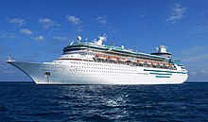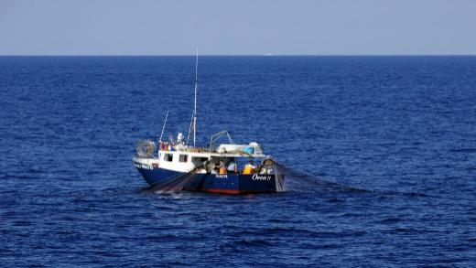

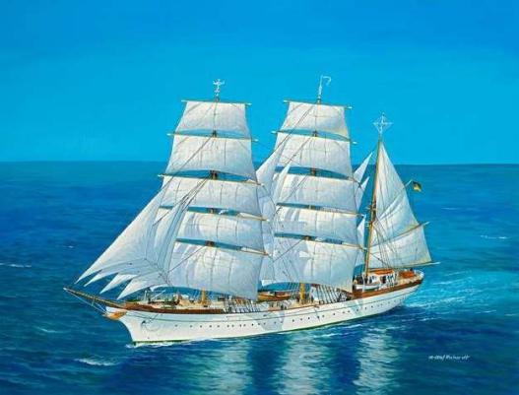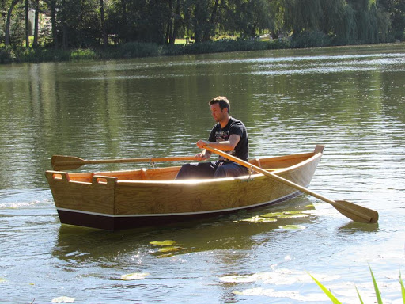

Piosenka „Płyną po wodzie statki”
https://www.youtube.com/watch?v=baxb0XVBX8s
3) Zagadki słuchowe „Morskie odgłosy”

4) Wykonanie pracy plastycznej.
Przygotowujemy z kolorowych figur statek i pokazujemy go dzieciom. Zadaniem dzieci jest ułożyć taki sam i nakleić na kartce. Gotowe prace umieszczamy wybranym miejscu.
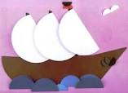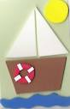
Łódka z papieru – origami
https://www.youtube.com/watch?v=mD4BbN_Pa9A

Piątek 26.06.2020r.
1.Zabawy dowolne według zainteresowań dzieci.
2. „Samolot leci” – zabawy sprawnościowo – manipulacyjne.
Dziecko przy pomocy rodzica składa kartkę wzdłuż na połowę, następnie każdy bok zgina w przeciwną stronę na połowę. Na końcu zagina w trójkąt w przeciwną stronę z jednej strony. po wykonaniu pracy wykorzystuje ją w zabawie.
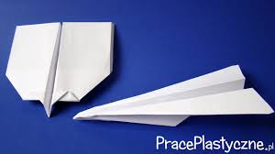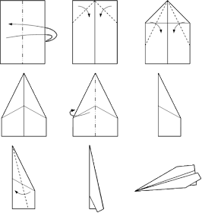

3. Co pływa? Co tonie?” - Zabawa badawcza
Do miski z wodą kładziemy różne przedmioty, dziecko obserwuje co się z nimi dzieje. Na koniec wskazuje, co pływa, co tonie. (kamie, klocek, kora, spinacz metalowy, łódka z papieru, itp.

Poniedziałek 29.06.2020r.
1. Zabawa „Którego pojazdu brakuje?”
Ustawiamy w szeregu różne pojazdy – zabawki. Dziecko przygląda się, a następni odwraca się tyłem, w tym czasie chowamy jeden z pojazdów. Po czym dziecko odwraca się i mówi, którego pojazdu brakuje.
2. Zabawa ruchowa w leżeniu na plecach „Jedziemy na rowerze”
Dziecko leżąc na plecach naśladuje jazdę rowerem szybko i wolno.
3. Zabawa dydaktyczna na podstawie wiersza T. Fiutowskiej „Już lato”.
1) Zabawa ilustrowana:
Już jest lato, już jest lato! - rytmiczne wyklaskiwanie
Wyjeżdżamy z mamą, tatą. – wskazuje mamę, tatę
W góry, w lasy lub nad morze, - dłonie połączone malcami wznosi do góry - szczyty gór, las – macha rękoma w górze
(drzewa kołyszące się na wietrze), morze – rękoma rysuje fale morskie.
każdy jedzie tam, gdzie może. – rytmiczne wyklaskiwanie
Bliżej słońca, bliżej wody, - wskazuje w górze słońce; woda - rysuje fale
by się kapać dla ochłody. – naśladuje kąpiel (złączone dłonie wyciąga do przodu z jednoczesnym rozchodzeniem
na boki)
Na jagody chodzić w las, - naśladuje zrywanie jagód,
bo wakacji nadszedł czas. – wyklaskiwanie

4.„Gdzie jedziemy na wakacje?” – rozmowa z dziećmi.
Na zadane pytanie: - „Gdzie jedziemy na wakacje?” – dziecko odpowiada wskazują odpowiedni obrazek ( morze, góry, jezioro, las )
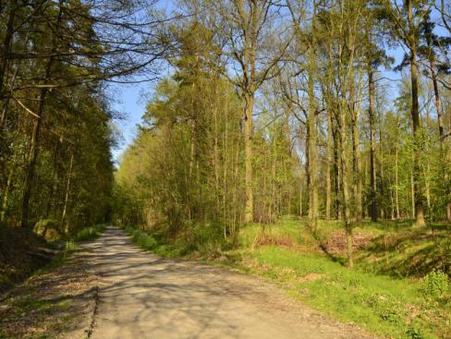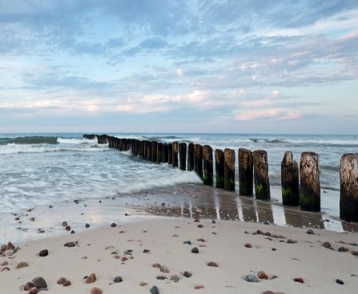
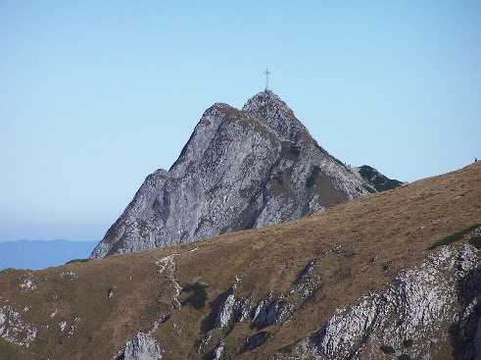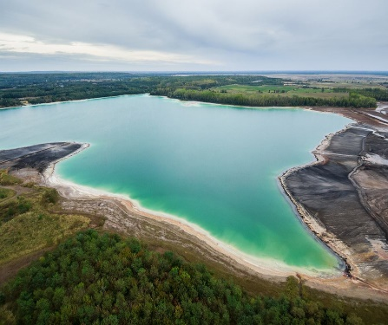
Wtorek 30.06.2020r.
- Zabawy graficzne „Pokoloruj statek”.

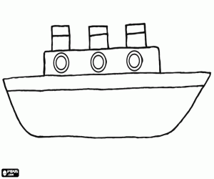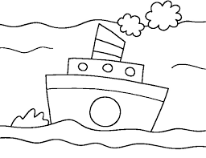
2.Zabawa bieżna Lecimy samolotem
3.Zabawy przy piosence „Złap lato za rękę”
Dziecko trzyma kolorową apaszkę, wstążkę lub bibułę, podczas piosenki porusza się według własnej inwencji machając jednocześnie kolorową apaszką.
4.Spacer na łąkę – układa bukiet z kwiatów i ziół. (określa kolory, poznaje zapachy)

